Как в обычной школе создать условия для выстраивания индивидуальных образовательных маршрутов
Жихарева Татьяна Александровна
директор школы МАОУ СОШ № 94, г. Красноярск

И хочется и колется — такая поговорка применима к принятию решения о переходе на обучение по индивидуальным учебным планам на уровне среднего общего образования. С одной стороны, педагогическая целесообразность такого хода очевидна, с другой стороны, руководство образовательных организаций, решившееся на такую новацию, может поджидать множество проблем и неприятных сюрпризов. Сегодня успешный опыт организации обучения по индивидуальным учебным планам (индивидуальным образовательным маршрутам) представлен в рубрике. Особенностью этого материала является то, что перед публикацией он был направлен экспертам системы «Директория» https://direktoria.org, которые, ознакомившись с текстом, имели возможность задать автору вопросы по теме. Уточняющие вопросы экспертов и ответы автора мы тоже представляем вашему вниманию. Надеемся, что это позволит вам лучше оценить достоинства работы.
В нашей школе все старшеклассники учатся по индивидуальным учебным планам, несмотря на то, что школа находится в рабочем микрорайоне, переполнена (работает в две смены) и не имеет значительных материальных и кадровых ресурсов. Независимая оценка показала, что за время обучения школьники достигают высокого уровня самоорганизации, в частности, овладевают умениями осознанно принимать решения и брать ответственность за свой выбор. Как же нам удается в самом обычном образовательном учреждении качественно реализовывать ФГОС среднего общего образования? Об этом я хочу рассказать на страницах журнала.
Начиная с неосознанных проб
Если путь наших учеников к выстраиванию собственного индивидуального образовательного маршрута изобразить в виде схемы, это будет выглядеть примерно так (см. схему 1).
Схема 1. Построение индивидуального образовательного маршрута
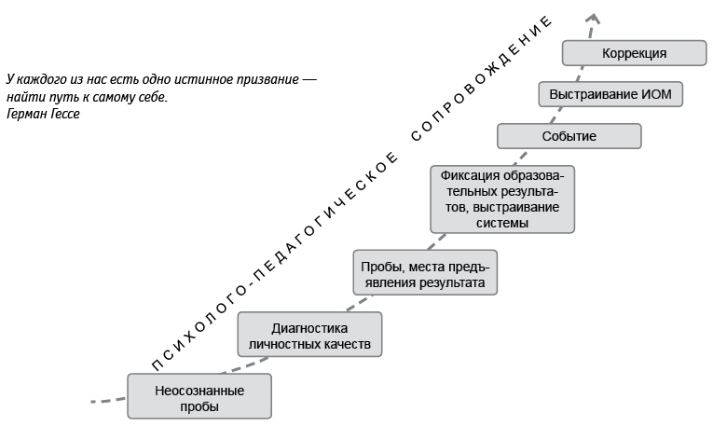

Как видите, все начинается с так называемых неосознанных проб, которые практикуются с первого класса. В первом и во втором классах ученики делают это не по своему желанию, а просто потому, что на этот день учителем назначена такая-то практика. Например, ребята мастерят подарки или играют в шахматы.
В 3−4-х классах школьники начинают пробовать уже то, что им больше нравится. Пробы проходят в формате кружков, секций, проектных мастерских, общественно полезных практик и т. п. Ученики не просто пробуют заниматься теми или иными практиками, но и учатся предъявлять плоды своей деятельности. В школе в течение года проводятся четыре масштабных образовательных события, которые «привязаны» к временам года: «Октябринка» (осенью), «Февральник» (зимой), «Фестиваль актуальных практик» (весной), «Фестивалим по-летнему» (летом). В дни их проведения работают специальные площадки, где обучающиеся могут предъявить тот или иной результат своей работы. Например, ребята, которые посещают студию школьного телевидения, могут представить свой видеосюжет на конкурсе видеороликов. Те, кто занимается в литературной мастерской, имеют возможность прочесть свое литературное произведение на школьной сцене.
В конце сентября во всех классах проводится диагностика. Ее проводят педагоги-психологи с помощью специальных тестовых материалов, а также в формате собеседований. На каждого обучающегося заполняется индивидуальная карта. В ней фиксируются наклонности ученика, выявляются его способности и возможности, даются рекомендации классным руководителям и родителям.
Если выбор слишком труден
Перейдя в основную школу, ученики продолжают заниматься апробацией различных практик, но делают это более осознанно, чем на предыдущем уровне образования. Начиная с 5-го класса выбор школьника сопровождают специалисты. Классный руководитель, педагог-психолог, социальный педагог ведут индивидуальные и групповые беседы. Кроме этого проводятся тренинги по самоопределению (см. схему 2).
Ученикам, которые затрудняются в выборе, уделяется особое внимание. За каждым из них закрепляется авторитетный для такого ребенка взрослый.
Схема 2. Алгоритм действий по выявлению актуальных потребностей обучающихся
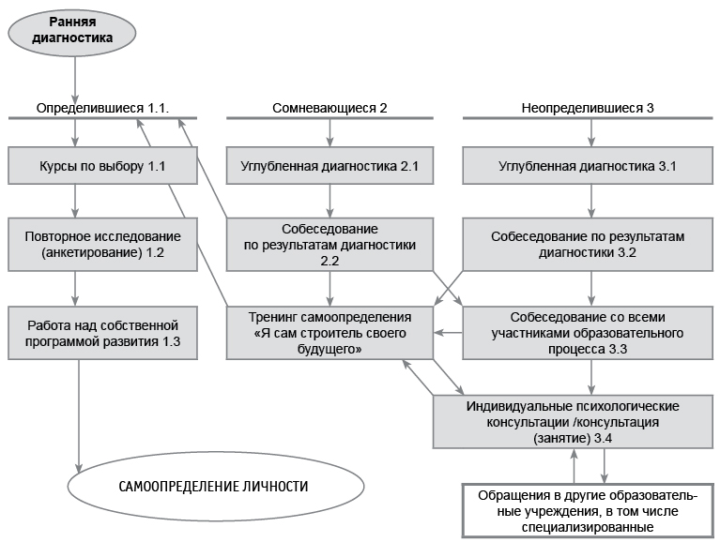
Составление и утверждение ИУП
Работа по составлению индивидуального учебного плана (далее — ИУП) начинается у девятиклассников в апреле. С каждым будущим десятиклассником и с его родителями (законными представителями) индивидуально работают заместители директора, классный руководитель.
Вопрос от эксперта. А как решались вопросы по соблюдению требований СанПиН к режиму образовательной деятельности и к тарификации педагогов, работающих по реализации ИУП?
Автор. Все требования санитарных норм соблюдены, так как нагрузка ученика отслеживается еще на стадии формирования ИУП. Подходы к планированию учебной нагрузки при ФГОС СОО дают возможность гибкого формирования ИУП. С тарификацией тоже проблем не возникает: при своде всех ИУП мы используем экономический формат учебного плана, при заполнении которого сразу видны и дефицит, и профицит. Так определяется потребность в дополнительных часах (на деление групп, формирование мобильных групп и т. д.). При наличии большого количества старшеклассников (не менее 50 человек) количество часов на деление достаточно. В небольших же школах, на мой взгляд, реализация ИУП возможна только за счет сетевого взаимодействия и дистанционного обучения.
Школьники самоопределяются в предметных областях, в том числе выбирают предметы, которые они будут изучать углубленно.
Вопрос от эксперта. А если в школе пятидневка, то как быть с углублением?
Автор. Наш опыт показал, что при сочетании разных форм получения образования — очная, очно-заочная, дистанционная — пятидневка вполне возможна.
Каждый девятиклассник разрабатывает проект «Мое будущее», размышляя над тем, кем он себя видит в будущем, где он будет работать, какой доход надеется иметь и пр. Исходя из образа будущего, школьник защищает индивидуальный учебный план. Нередко в процессе защиты подросток начинает лучше понимать то, какие знания ему понадобятся. Например: девятиклассник видит себя в будущем летчиком современного самолета. Он доказывает, что для работы ему необходимы знания по информатике, физике и математике, умения преодолевать физические перегрузки. Кто-то из педагогов при этом заметил: «Летчик — это человек, который должен уметь читать карты, а у тебя нет в учебном плане географии». Молодой человек задумался и сделал вывод: «Точно, а ведь география тоже нужна!».
Во время подготовки ИУП ученики продумывают, каких образовательных результатов они планируют достичь в учебе, в общественной деятельности, в личностном развитии и иных сферах. Они обсуждают это с родителями и берут на себя определенные обязательства. Например: «Я хочу окончить школу с медалью», «Я хочу победить в краевом туре Всероссийской олимпиады школьников» и т. п.
А дальше мы уже точечно работаем с каждым учеником и его родителями, чтобы определить, что школьник будет изучать, в каком формате, от чего он откажется. Стараемся учесть пожелания родителей и потребности учащегося. Например, если школьник занимается в спортивном клубе, он может выбрать заочную форму подготовки по физической культуре.
На заключительном этапе учебный план согласуется с родителями и утверждается. Что-то поменять в учебном плане можно вплоть до начала обучения в десятом классе, точнее — до 15 сентября. Это своеобразный «Юрьев день» для десятиклассников.
Когда учеников не надо мотивировать
После 15 сентября десятиклассники начинают формировать индивидуальный календарный учебный график (примеры графиков см. на схеме 3).
Схема 3. Индивидуальные календарные учебные графики
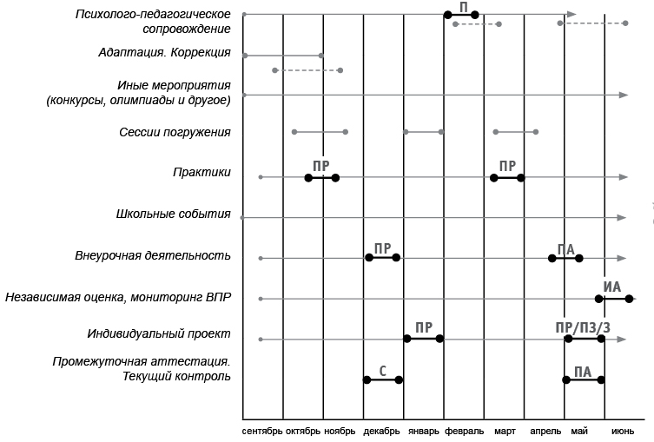
Условные обозначения:
 Адаптация /коррекция — простраивание индивидуального календарного учебного графика (урочная и внеурочная деятельность, выбор практик, форм организации обучения);
 -------- — учет индивидуальных изменений;
 ПР — промежуточный результат;
 ПЗ — предзащита;
 З — защита;
 ПА — промежуточная аттестация;
 С — события в рамках текущего контроля;
 П — погружения;
 Практики — выбор направлений (учебные, социальные, иные) в рамках инновационной программы «Школа практик», практико-ориентированная подготовка по техническому направлению.
Календарный график ученицы 11 «С» класса
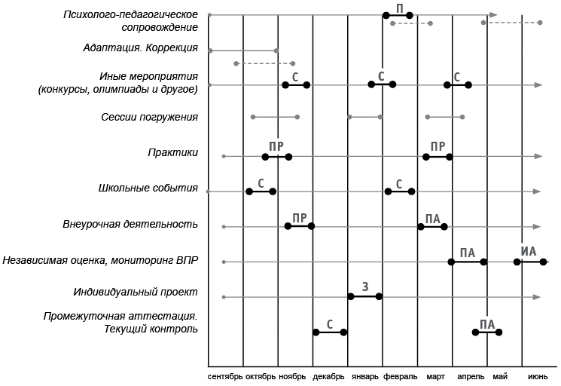
На нем ученики отмечают, в чем и когда они будут участвовать (старшеклассники тоже участвуют в социальных и учебных практиках, но формат этого участия меняется, например, они выступают в роли тьюторов для учеников основной и младшей школы), чтобы получить запланированные результаты, и когда они будут эти результаты предъявлять. К примеру, в прошлом году около трети учеников защищали индивидуальные проекты в десятом классе, в конце первого полугодия. Таким образом они высвободили время для подготовки к ЕГЭ. Но были и ученики, которые защищали проект гораздо позже, в конце одиннадцатого класса, в мае.
Мы даем возможность представить результаты тогда, когда старшеклассник готов это сделать. И мы видим, что, когда школьник берет на себя ответственность и самостоятельно задает сроки подготовки, его не надо мотивировать. Он готов к тому, что с него спросят в тот момент, который он сам обозначил.
Следует обратить внимание, что индивидуальный календарный учебный график включает в себя не только время учебного года, но и период каникул, когда работают зимняя и осенняя каникулярные школы. На каникулах проходят сессии погружения по предметам, которые определяют ученики. Несколько учителей конкретного предмета распределяют между собой темы и дают материал, который выходит за рамки программы.
Свобода плюс ответственность
Мы постарались создать для обучающихся образовательную среду с избыточным выбором самых разных практик. Вот, например, какие возможности для внеурочной деятельности есть в старшей школе (см. схему 4).
Схема 4. Модель внеурочной деятельности
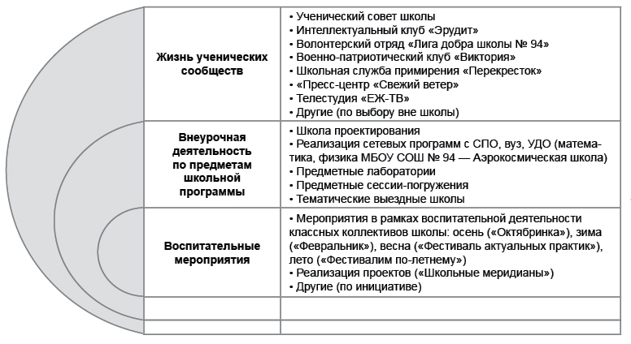
Свобода выбора и ответственность за сделанный выбор — принципы, на которых базируется весь образовательной процесс.
Приведу еще один пример. Внеурочная деятельность может проходить как в школе, так и вне ее.
Вопрос от эксперта. Разве реализация программ по предметам в сфере внеурочной деятельности не противоречит ФГОС СОО?
Автор. Математика и физика преподаются в школе в полном объеме. В Аэрокосмической школе математика и физика ведутся с направленностью на дальнейшее образование в аэрокосмической сфере; педагоги на занятиях выходят за рамки предмета, усилена практическая часть с точки зрения космического машиностроения, проектирования летательных аппаратов, вплоть до разработки обучающимися новых моделей (например, два старшеклассника получили патенты на изобретение). Старшеклассники, которые занимаются в данном направлении, как правило, поступают в Аэрокосмический университет. Таким образом, модель внеурочной деятельности разработана исходя из реального социального заказа.
Например, ученик посещает музыкальную студию при молодежном центре. Он документально это подтверждает, и мы засчитываем ему занятия в студии как внеурочную деятельность. Единственное условие: старшеклассник должен предъявить результаты вне-
урочной деятельности внутри школы. К примеру, ученица, которая посещала театральную студию, разработала сценарный план и поставила спектакль в нашей школе. Это был ее зачет по внеурочной деятельности.
Можно ли изменить план в старшей школе?
Корректировать учебный план можно на любом этапе, в том числе в старшей школе.
Вопрос от эксперта. Ранее упоминалось, что 15 сентября — «Юрьев день», после которого ИУП не меняется, а теперь автор говорит, что корректировать ИУП можно на любом этапе.
Автор. Корректировка ИУП возможна в уровне изучения предмета, например изменить «Химию углубленную» на «Химию базовую» или наоборот. Для этого создается специальная комиссия, которая нужна для объективной оценки и открытости процедуры. В таком случае ни родитель, ни ученик не станут впоследствии предъявлять претензии, если вдруг их не будет устраивать решение. За 14 лет реализации ИУП в нашей практике было всего три случая изменения индивидуального учебного плана, из них один случай, когда гуманитарное направление изменили на социально-экономическое. Дополнительно работа комиссии не оплачивается, процедура осуществляется в рамках индивидуально-групповых занятий.
В чем была самая большая сложность?
Самые большие проблемы были в создании управленческой модели, в частности, в том, чтобы донести информацию о необходимости введения индивидуального учебного плана и индивидуального календарного учебного графика до всех, кого это касается. Родителям смысл этих нововведений не всегда был понятен: «Зачем эти сложные выборы? Пусть ребенок постепенно изучает все предметы».
Объяснить суть преобразований папам и мамам непросто, но необходимо. Поэтому мы выстроили системную работу по информированию родителей, педагогов и учеников о процессе реализации ФГОС СОО. С этой целью в школе создана специальная команда, где у каждого члена имеется своя роль. Пошагово прописаны все этапы информирования, для каждого этапа определены задачи и проводимые мероприятия.
Во втором полугодии для девятиклассников и их родителей (законных представителей) проводятся три родительских собрания, одно из которых объединенное (для всех участников образовательных отношений), три собрания с учащимися (до середины апреля), а с середины апреля до середины мая проводится индивидуальная работа. Корректировка, индивидуальное сопровождение — с мая по 10 сентября. Если параллель старшеклассников сложная (в различном значении этого слова), информирование начинаем с конца 8-го класса.
Вопрос от эксперта. Какая нормативная база регулирует эту деятельность?
Автор. Всю деятельность регламентирует Положение об организации образовательного процесса на уровне среднего общего образования (Положение размещено на сайте гимназии). Данное положение регулирует все процессы от формирования ИУП до выхода обучающегося на итоговую аттестацию.
Готовность к взрослой жизни
Сегодня я точно могу сказать: наши выпускники готовы к взрослой жизни! И это не просто мои ощущения. В крае проводится независимая оценка результатов работы образовательных учреждений, в которой участвуют представители органов власти, гражданской ассамблеи Красноярского края, родители (законные представители) обучающихся. По результатам этой оценки наша школа оказалась на лидирующей позиции, поскольку выпускники обладают развитой способностью к самоорганизации, могут брать на себя ответственность за свои действия и свой выбор. Они умеют планировать свою жизнь, строить длительные и среднесрочные планы, распределять время и другие ресурсы. Становясь студентами, наши ребята без проблем входят в студенческую жизнь и успешно оканчивают вузы. 70% из них продолжают свое обучение и начинают профессиональную деятельность в том направлении, которое было предопределено их учебным планом. Наш старшеклассник понимает, почему и для чего он получает образование!
Редакция благодарит за помощь в подготовке публикации экспертов «Директории»: Надежду Анатольевну Ефимову, директора МОУ «Мамасевская СОШ» Республики Марий Эл; Александра Анатольевича Чикишева, директора МБОУ СОШ № 24 г. Ангарска; Ольгу Сергеевну Сачаву, зам. директора ГБОУ СОШ № 21 Василеостровского района Санкт-Петербурга; Маргариту Викторовну Банникову, директора МАОУ «СОШ № 79 им. Н.А. Зайцева» г. Нижнего Новгорода; Татьяну Сергеевну Ямщикову, директора ГБОУ ООШ, пос. Подгорный Кинель-Черкасского района Самарской области.

http://www.direktoria.org
© Информационная система «Директория», 2019
© Практика административной работы в школе №2 (137), 2019

